網頁程式設計(二) 作業五
- 請參考圖一建立網站地圖檔案Web.sitemap，內容是某3C網站販售的商品，連接的URL網址是各個商品的ASP.NET網頁(首頁為Default.aspx，其餘節點可依該節點為第幾層第幾個節點命名，例如：智慧型手機為2-1.aspx，Apple為3-2.aspx，平板電腦為3-5.aspx等)。
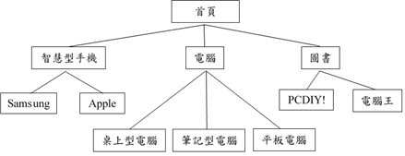
圖一
- 參考範例Ch11_2_2，建立一個名為MasterPage的主版頁面，內含3列2欄的HTML表格。將第一列的2欄合併，放入一個Label控制項，並且填入3C網站名稱和設定顏色(可參考範例)。將第二列的2欄合併，再放入一個SiteMapPath控制項。第三列的第一欄則放入treeview控制項和SiteMapDataSource控制項。第三列的第二欄則放入一個ContentPlaceHolder控制項。
- SiteMapPath控制項請使用樣板標籤建立網站路徑，並且改用Button控制項顯示網站root節點和路徑節點，使用 \ 作為分隔符號，當按下節點後可連到對應的網站。另外目前瀏覽的網站路徑節點則需以Label控制項表示，不用設定連結。(註：root節點、路徑節點和目前瀏覽的網站路徑節點都需套用步驟5建立的具名面板才會呈現不同的樣式)
- treeview控制項請參考範例套用適當的樣式。
- 新增一個名為MyTheme的佈景，內含Label控制項和Button控制項的面板檔案。Label控制項的面板檔案包含2個面板，其中一個為具名面板，可用來設定目前瀏覽的網站路徑節點(Label)的樣式，另一個為預設面板，可用來設定其它各個網頁中Label控制項的樣式。Button控制項的面板檔案也包含2個面板，2個均為具名面板，可分別用來設定root節點和路徑節點的樣式。各個面板的樣式可參考範例，也可自訂，主要是設定控制項的文字顏色和背景顏色。
- 分別建立Default.aspx、2-1.aspx、2-2.aspx、…、3-6.aspx.aspx和3-7.aspx.等網頁並且套用MasterPage的主版頁面和MyTheme佈景，以顯示步驟1所建立的Web.sitemap地圖檔案。此外每個網頁套用MasterPage的主版頁面後的第三列第三欄則放入1個Label控制項，並且依據網頁的產品顯示說明文字。
- 執行範例如下：
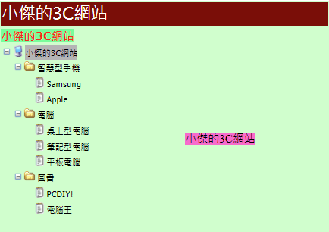 | 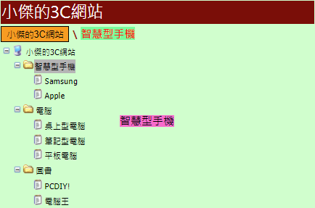
首頁 | 智慧型手機
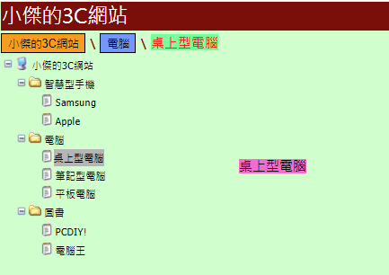 | 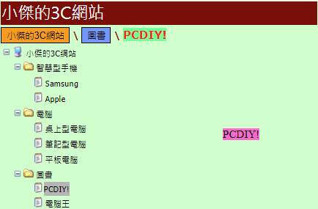
桌上型電腦 | PCDIY!
圖二
注意事項：
- 作業繳交期限：2022/12/11 23:59。
- 作業不可抄襲，若有抄襲以0分計算。
- 作業上傳位址：E-learning。
- 上傳作業時有任何問題請盡快聯絡助教，以免超過繳交期限。
- 本次作業總共1題，請將各題網站資料夾名稱命名為你的學號+_05_題號(例如：B0944101_05)，然後將整個資料夾上傳。(注意：資料夾內須包含所有會用到的子資料夾和檔案)。

